Jeta e shqiptarëve në Diasporë:
ANILA NOVRUZAJ: “KURRË NUK ËSHTË VONË, PËR MËSIME E STUDIME…”
Nga: Prof. Murat Gecaj
publicist e studiues

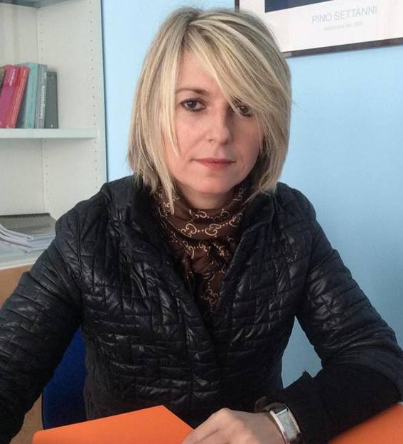
Pesë vjet më parë, shkrova një artikull për intelektualen emigrante, Anila Novruzaj, të cilin e botova edhe në librin tim “Për ju, krijuese”(Tiranë, 2015). Por edhe gjatë kësaj periudhe, përsëri ajo i vazhdon studimet, pra ndjek degën e psiko-terapisë, pranë Universitetit “Itat” të Torinos. Njëkohësisht, përgatitet të marrë masterin në fushën e psiko-terapisë për fëmijët e adoleshentët. Me rëndësi është që Anila punon në studion e vetë, të degës së mësipërme dhe bën stazhin pranë repartit të neuro-psikiatrisë për të vegjëlit, në spitalin e qytetit Asti-Itali, ku jeton familjarisht. Siç na informoi ajo këto ditë, edhe djali i saj, Mattia, tani ndjek studimet e larta për psikololgji, në qytetin Torino, pra po në degën e saj.
Sigurisht, në tërë këtë udhëtim të gjatë të studimeve, ka mbajtur e mban një peshë me rëndësi në detyrat familjare dhe i ka krijuar asaj lehtësirat e duhura, bashkëshorti, Ariani, i cili meriton të përgëzohet.
Më 15 maj 2016, Anila mbushi 45 vjet dhe, megjithatë, nuk do të ndalet në udhën e saj, pra duke studiuar pandërprerje, që t’ia arrijë qëllimit të dëshiruar. Me këtë rast, e përgëzojmë atë dhe i urojmë shëndet të mirë, arritje në studime e punë dhe gëzime e lumturi, vetjake e në familjen e saj!
1.
Edhe më parë më kishte informuar Anila Novruzaj për veprimtarinë e saj, duke ndjekur studimet në degën e psikologjisë, të Universitetit “Pontificia Salesiana” të Romës, me qendër në Torino-Itali. Vite më parë, ajo kishte përfunduar studimet për ekonomi-biznes, në Universitetin e Tiranës. Por kërkesat e një zyre punësimi, pra që lidhej me ndërmarrje të ndryshme prodhimi, i shtruan asaj detyrën ndaj vetes që të kishte dhe një degë të dytë të shkollës së lartë. Megjithëse nga qyteti Asti, ku ajo banon familjarisht tash sa vjet, Torino është disa kilometra larg, mori parayshë tejkalimin e çdo vështirësie dhe u regjistrua aty, për t’u aftësuar më tej për jetën. Por kishte edhe një farë moshe dhe kërkesat e familjes, punës së përditëshme dhe mirërritja e shkollimi i djalit, Mattisë, kërkonin kohën e tyre të nevojshme. Megjithatë, si bijë vlonjatësh, me origjinë nga Tërbaçi i Vlorës, ajo u përball me çdo mëdyshje e doli fitimtare.
Kështu, muaj pas muaji e vit pas viti, Anila arriti t’i tejkalojë vështirësitë e largësisë së Universitetit e i dha me sukses të gjitha provimet e kërkuara, në tri vjet radhazi. Bashkë me të, i vijuan leksionet e dhanë provime 60 studentë për degën e psikologjisë, që më parë kishin mbaruar studimet e larta për ekonomi, mjekësi, mësuesi etj. Nër ta, ishte dhe një vlonjate tjetër, Lindita.
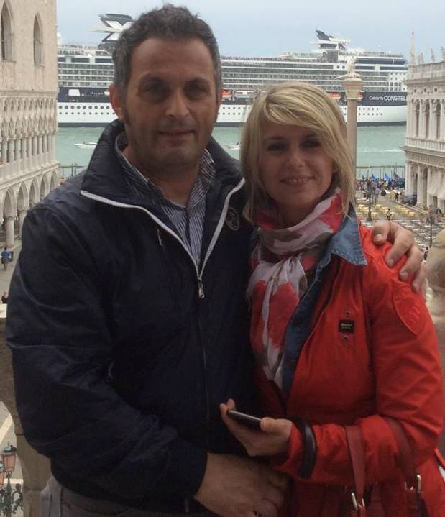
Anila, me bashkëshortin, Arianin…
Në vizitën time të kohëve të fundit në atë qytet, pata mundësi që ta shihja nga afër punimin rreth 150 faqesh të diplomës së Anila Novruzajt, në gjuhën italiane.(Ajo, tashmë, ka marrë edhe nënshtetësinë e atij vendi). Ai titullohej,”Kalimi në moshën e rritur, kur kufinjtë ndërthuren”. Për hartimin e këtij punimi, përveç shfletimit të mjaft librave, si literaturë ndihmëse, asaj i është dashur të vëzhgojë dhe të intervistojë shumë të rinj emigrantë, të moshave 14-19 vjeç. Ata jënë banues në disa qytete të zonës së Piemontit dhe me kombësi: shqiptare, rumune, marokene, peruane, senegaleze etj. Drejtuese e temës ishte caktuar nga katedra prof.dr. Roza il Grande, ndërsa leksione kishte marrë nga pedagoget Daniela de Presporis, Daniela Allamandri etj.
Dita e mbrojtjes së diplomës (më 4 tetor 2010) ishte ngjarje e shënuar, si për këtë emigrante shqiptare dhe për tre veta të tjerë, ndër ta Sabrina. Kënaqësi për të ishte se, ndër të të tjerët, atë ditë aty ndodhej mikja e saj, Valbona Hodaj, e ardhur nga Tirana. Pasi u zbatua procedura e kërkuar, komisioni përkatës shpalli se kjo diplomante meritonte shumën maksimale të pikëve, pra 110. Sigurisht, kjo ishte kënaqësi e veçantë për të dhe meritë e punës këmbëngulëse disavjeçare.
2.
E pyeta Anilën se cila është veçoria dalluese e këtij punimi. Ndër të tjera, ajo tha se kishte arritur në përfundimin se emigracioni, ashtu siç e kanë përjetuar dhe vetë italianët në të kaluarën e largët, është një fatkeqësi, e detyruar nga rrethana të caktuara historike. Ai ka ndikimin e vetë si te prindërit, por dhe te fëmijët e tyre. Gjatë viteve në emigracion, të rinjtë emigrantë të vendeve të ndryshme kanë gjetur forca për t’i përballuar sfidat e tij. Por, kresorja, është dëshmuar se ata kanë fituar aftësi për ta përballuar jetën në kushte të reja, me afirmim e dinjitet. Ky është dhe një ndër mësimet e historisë shumëvjeçare të popujve, që janë prekur nga plaga e emigracionit. Pra, kështu, kujtesa historike flet shumë dhe për vetë italianët, të cilët në përgjithësi po e dëshmojnë përkrahjen ndaj emigrantëve dhe përshtatjen me ta.
Në fund, kjo diplomante e re në fushën e psikologjisë, më tregoi se sivjet po e vazhdon më tej punën e nisur. Pra, është regjistruar pranë degës përkatëse, në Universitetin e Torinos dhe do t’u nënshtrohet të gjitha kërkesave për të kaluar shkallën e parë të kualifikimit dhe për të marrë gradën “Doktore e shkencave psikologjike”. Por ajo ka edhe një merak tjetër, dëshiron që temën e shkruar, në mbarim të studimeve të dyta të larta, ta përkthejë në gjuhën shqipe dhe ai të lexohet e të jetë pasuri e lexuesve të vendlindjes së saj.
3.
Duke biseduar me diplomanten e psikologjisë, Anila Novruzaj, mësova dhe një fakt shumë interesant e domethënës. Studimet për degën e psikologjisë dhe provimet për të, në Universitetin e Torinos, i kishte ndjekur edhe një i moshuar, tashmë 84-vjeçar. Ai quhet Domeniko Villone. Është me origjinë nga Pulja e Italisë dhe jeton prej vitesh në qytetin e Torinos. Ka lindur në Afrikë, ku i jati shërbente ushtarak, në një kamp përqendrimi. Pastaj, 60-70 vjet më parë, u vendosën familjarisht, ku jetojnë sot. Aftësia e tij ishte të komunikonte me punonjësit e makinave, prej të cilëve mori mësime të vlefshme për jetën.
Pasi mbushi moshën, Domeniko doli në pension. Por disa vite më vonë, atij i lindi mendimi të regjistrohej për studime të larta në degën e psikologjisë. Kështu, për një periudhë 3-vjeçare, arriti t’i ndiqte leksionet dhe t’i jepte me sukses provimet e lëndëve të ndryshme. Por, që të diplomohej, edhe atij i kërkohej të shkruante një punim diplome. Me këmbëngulje, e realizoi një gjë të tillë dhe, në korrik 2011, para komisionit përkatës paraqiti punim-diplomën me temë: “Jetëshkrimi, shkalla më e lartë e vetëdijes profesionale”. Udhëheqësi i diplomës dhe të gjithë pedagogët e tjerë mbetën shumë të kënaqur prej tij, prandaj i bënë vlerësimin maksimal, me 110 pikë. Siç më informuan, për këtë rast të rrallë e nxitës për të tjerët, është shkruar në shtyp dhe është folur edhe në RTV Italian.
…Tani, që u njohëm me këto dy raste domethënëse, për vullnetin dhe këmbënguljen e njeriut në arritjen e qëllimit të dëshiruar, mund të nxjerrim përfundimin e njohur nga të gjithë, se kurrë nuk është vonë për të mësuar e studiuar. Edhe shembulli i shqiptares Anila Novruzaj, e dëshmon më së miri këtë gjë dhe mendojmë që vlen për cilindo.
Tiranë, qershor 2016

